Experiment: Untersuchung des Luftdrucks innerhalb eines Müllbeutels
Material:
Smartphone mit App Phyphox (Luftdruckmesser), mit QR-Code Reader und mit Internetzugang,
Laptop oder zweites Smartphone mit Internetzugang,
Müllbeutel, Massestücke bis 1 kg, dünnes Brett o.ä. in Größenordnung des Müllbeutels

Versuchsvorbereitung:
Öffne die App Phyphox auf deinem Smartphone.
Starte den Luftdrucksensor.
Erlaube den Fernzugriff und öffne die angegebene Adresse auf einem zweiten Gerät, um die Messung von dort aus zu steuern.

Lege den Luftdruckmesser (Smartphone) in den Müllbeutel.
Befülle den Müllbeutel mit etwas Luft und verschließe ihn luftdicht.

Lege auf den mit Luft gefüllten Müllbeutel ein dünnes Brett.

Versuch 1:
Nimm über den Fernzugriff Messwerte für den Luftdruck innerhalb des Müllbeutels auf.
Verändere den Luftdruck innerhalb des Müllbeutels, indem du Massen auf das Brett legst.
Halte deine Versuchsergebnisse mithilfe von Phyphox fest (Graph/einfache Werte).
Finde und beschreibe den Zusammenhang zwischen dem gemessenen Druck p und wirkender Gewichtskraft F_{G}.

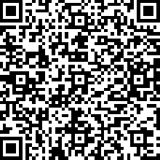
Hilfe zur Versuchsdurchführung

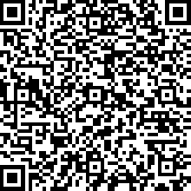
Hilfe zur Erstellung einer Tabelle für die Aufnahme von Messwerten

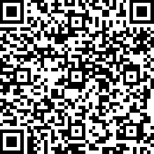
Kontrollergebnis

Versuch 2:

Untersuche, welchen Einfluss eine wirkende Gewichtskraft F_{G} bei unterschiedlicher Auflagefläche A auf den Druck p im Müllbeutel nimmt.
Halte deine Versuchsergebnisse mithilfe von Phyphox fest (Graph/Werte).
Beschreibe den Einfluss der Fläche A auf den Druck p bei gleicher Gewichtskraft

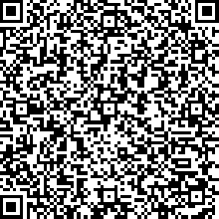
Hilfe zur Versuchsdurchführung

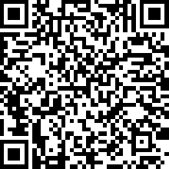
Hilfe für die Erstellung einer Tabelle zur Aufnahme von Messwerten

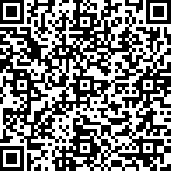
Kontrollergebnis

Auswertung:
Beschreibe zusammenfassend den Zusammenhang zwischen Druck p, Gewichtskraft F_{G} und Fläche A.

Ergebnissicherung:
Schaue das nachfolgende Erklärvideo an.
Fertige Notizen zum Zusammenhang von Druck p, Gewichtskraft F_{G} und Fläche A an.
Vergleiche deine Ergebnisse aus den Versuchen mit den Inhalten des Erklärvideos.
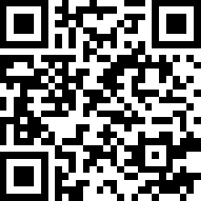
https://ivi-education.de/video/druck

Anleitung für den Fernzugriff: https://phyphox.org/de/fernsteuerung/

